BACCALAURÉAT PROFESSIONNEL
MAINTENANCE DES VÉHICULES

Option : MOTOCYCLES

SESSION 2021

ÉPREUVE E2

ANALYSE PRÉPARATOIRE À UNE INTERVENTION

Durée : 3 heures Coefficient : 3

DOSSIER SUJET

Yamaha YZF 1000 R1
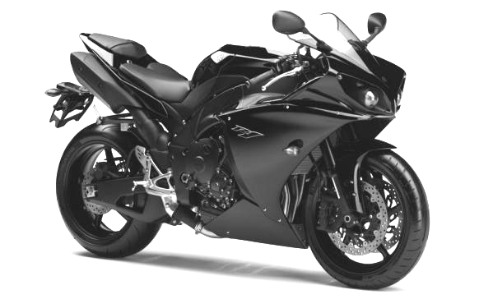

Mise en situation

Nous sommes le 26 mai 2021.
Monsieur Braca vient d’acheter une Yamaha YZF-1000 R1 d’occasion. Le carnet d’entretien est à jour. Cette moto est restée deux ans sans rouler, ni même avoir été démarrée. Le client a changé la batterie et effectué la remise en route. Il vous l’amène au garage et vous demande d’effectuer la maintenance périodique. Il se plaint également d’un léger manque de puissance.

La moto affiche 29 937 km au compteur, il n’y a pas de voyant allumé au tableau de bord qui pourrait indiquer un dysfonctionnement.

Partie 1 | Préparer votre intervention de maintenance périodique | Questions 1 à 7
Partie 2 | Choisir son poste de travail et les équipements nécessaires pour le passage d’une moto au banc de puissance | Questions 8 à 14
Partie 3 | Collecter les données techniques pour le diagnostic | Questions 15 à 29
Partie 4 | Préparer l’activité de remise en état | Questions 30 à 33
Nous vous demandons de :

Remarques :

- Vous devez répondre aux questions sur le dossier réponses (DR) ou sur la copie d’examen.
- Il sera précisé à la fin de chaque question l’emplacement de la réponse (DR ou copie d’examen).

- Il est conseillé aux candidats de ne pas dégrafer les dossiers.

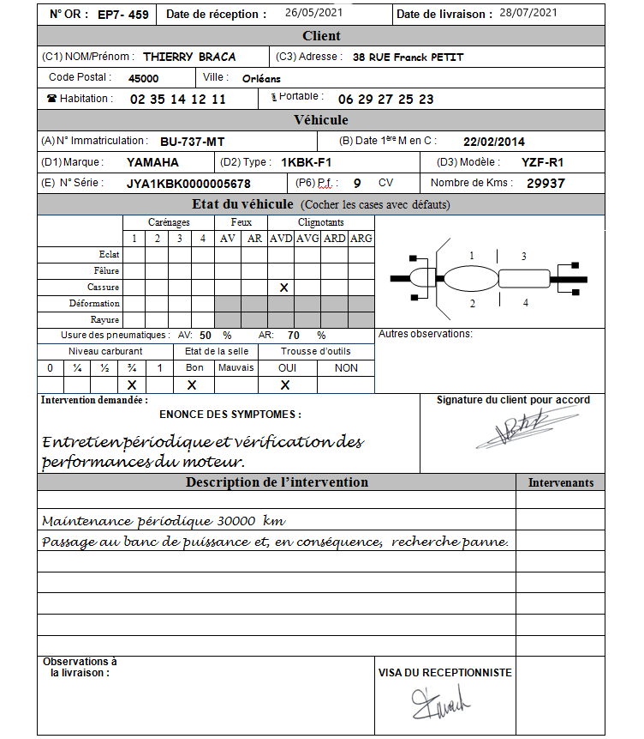

Partie 1 : Maintenance périodique

On vous demande de préparer l’intervention afin de prévoir les opérations nécessaires liées à l’entretien.

Question n°1 : À partir de l’ordre de réparation établi lors la réception de la moto, identifier la marque, le modèle et l’année de mise en circulation de la moto.
Répondre sur la copie d’examen

Question n°2 : Entourer la zone où se situent les numéros de série (identification) sur cette moto.
Répondre sur DR2/13

Question n°3 : Quels sont les éléments notés à remplacer ou à changer dans le tableau d’entretien périodique, pour l’entretien de la moto de M. Braca.
Répondre sur la copie d’examen

Question n°4 : Quelle est la quantité d’huile, en litre, nécessaire pour vidanger le moteur de cette moto dans le cadre de cet entretien ?
Répondre sur la copie d’examen

Question n°5 : Cette moto dispose d’un calage moteur de type « cross plane ». Compléter le tableau de fonctionnement du moteur classique et déterminer les angles de vilebrequin entres les moments d’étincelles pour les deux moteurs.
Répondre sur DR2/13

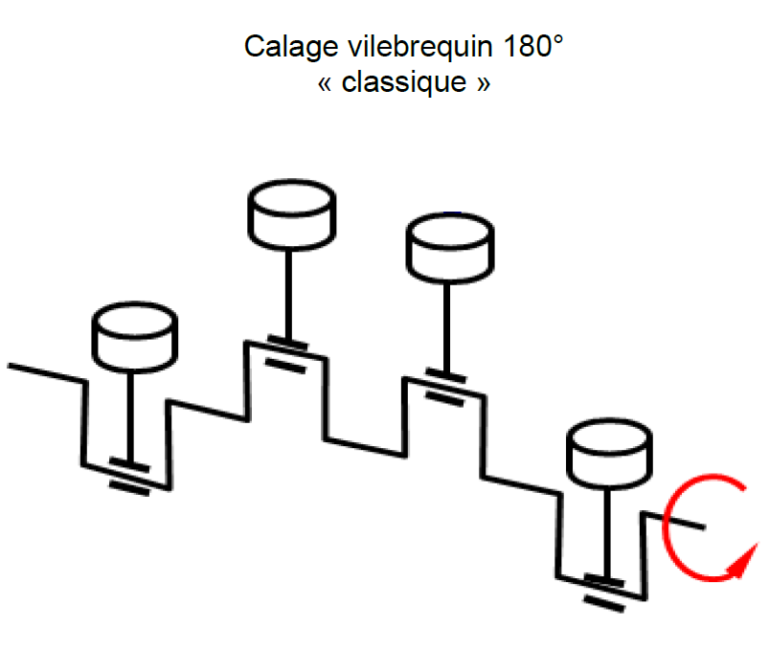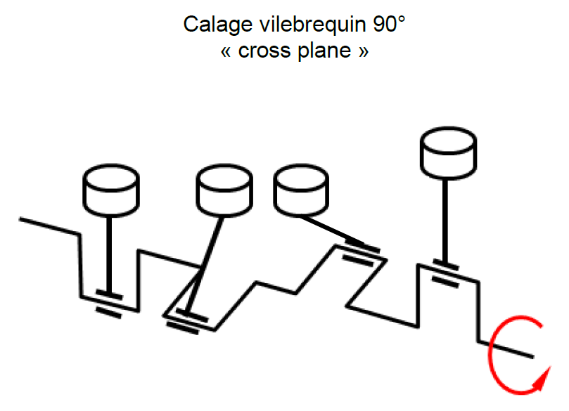
Cyl 1
Cyl 1

Question n°6 : Quels sont les avantages d’un système avec des injecteurs secondaires ? (Répondre par vrai ou faux).
Répondre sur DR3/13

Question n°7 : Quel est le rôle du système YCCI ?
Répondre sur la copie d’examen

Partie 2 : Organisation du poste de travail

Il est maintenant nécessaire de déterminer comment installer la moto afin de réaliser votre travail en toute sécurité.

Question n°8 : Quels EPI sont nécessaires lors d’un passage au banc d’une moto dans un atelier ? Entourer les équipements nécessaires.
Répondre sur DR4/13

Question n°9 : L’équipement du banc de puissance permet d’extraire les gaz d’échappement. Quel gaz peut être mortel pour l’homme, lorsqu’il est inhalé dans des proportions suffisantes ? Barrer les réponses fausses.
Répondre sur DR4/13

Question n°10 : Après avoir analysé la photo, quel(s) équipement(s) supplémentaire(s) devez-vous installer sur votre banc de puissance, afin d’effectuer une mesure réelle des performances de votre moto client ? Entourer l’élément.
Répondre sur DR5/13

Question n°11 : La mesure de puissance de la moto est réalisée avant l’entretien périodique, quels sont les contrôles préliminaires à effectuer nécessairement avant la mesure ? Barrer les réponses fausses.
Répondre sur DR6/13

Question n°12 : La mesure de puissance, doit-elle s’effectuer moteur chaud ou froid ?
Répondre sur la copie d’examen

Question n°13 : Dans quelle(s) position(s) du Yamaha D-mode doit-on effectuer la mesure au banc afin que la moto délivre la puissance maximale ?
Répondre sur la copie d’examen

Question n°14 : Déterminer les risques liés à une opération de dépose du réservoir de carburant.
Répondre sur la copie d’examen

Partie 3 : Collecter les données techniques pour le diagnostic

Après un passage au banc de la moto, il est possible de comparer les courbes de puissances et couple entre une moto d’origine et celle de M. Braca.

Question n°15 : À l’aide du dossier technique, compléter le schéma synoptique des « entrées/sorties » relative à la fonction injection/allumage de l’ECU.
Répondre sur DR6/13

Question n°16 : Passer en rouge le circuit hydraulique et en bleu le circuit électrique des injecteurs secondaires.
Répondre sur DR7/13

Question n°17: Passer en vert le circuit hydraulique et en pointillés bleus le circuit électrique des injecteurs primaires.
Répondre sur DR8/13

Question n°18 : À l’aide du graphique des caractéristiques moteur du dossier technique déterminer la puissance en watt ou kilowatt de la moto de M. Braca lorsque le régime moteur est à 8800 tours par minute.
Répondre sur la copie d’examen

Question n°19 : À l’aide du même graphique déterminer la puissance maximale en watt ou kilowatt ainsi que le couple maxi en m.daN ou N de la moto d’origine.
Répondre sur la copie d’examen

Question n°20 : Comparer les deux courbes de puissance entre la moto de M. Braca et celle d’origine. Y-a-t-il une différence entre les deux courbes ? Si oui, déterminer l’écart maxi et le régime à partir duquel arrive cet écart.
Répondre sur la copie d’examen

Question n°21 : Vous effectuez un relevé de pression d’essence. Entourer sur la vue, quatre zones qui indiquent les emplacements possibles pour le branchement du manomètre de pression et compléter le tableau bilan.
Répondre sur DR9/13

Question n°22 : Prolonger les bons câbles du multimètre sur le schéma afin d’effectuer un contrôle de résistance sur l’injecteur secondaire #4. Placer une flèche dans le bouton de réglage de l’appareil pour indiquer le calibre que vous allez utiliser. Indiquer la condition de mesure pour obtenir une valeur précise.
Répondre sur DR10/13

Question n°23 : Compléter le tableau de contrôle des éléments.
Répondre sur DR11/13

Question n°24 : Vous devez tester l’étanchéité des injecteurs, quel résultat attendez-vous de ce test ?
Répondre sur la copie d’examen

Question n°25 : Indiquer le code diagnostic qui permet d’effectuer un « test actionneur » de l’injecteur secondaire #4.
Répondre sur la copie d’examen

L’injecteur secondaire #4 ne fonctionne pas. Il est « grippé ».

Question n°26 : À la lecture des courbes de puissance, pourquoi celles-ci sont-elles identiques et ne montrent aucun problème sur des régimes moteur inférieur à 6000 tours/minute ? Justifier le défaut qui apparait après ce régime.
Répondre sur la copie d’examen

Question n°27 : Compléter le tableau des dosages air/essence du cylindre #1 et #4 ?
Répondre sur DR11/13

Question n°28 : À la suite du diagnostic et hormis la baisse de puissance, quelles incidences peut avoir sur les autres éléments, le défaut du cylindre #4 ? Barrer les réponses fausses.
Répondre sur DR11/13

Question n°29 : Pourquoi le calculateur n’a pas remonté de code de défaillance au tableau de bord ?
Répondre sur la copie d’examen

Partie 4 : Préparer l’activité de remise en état

Après avoir détecté qu’un des quatre injecteurs secondaires est défectueux, il n’est pas réparable, vous décidez de le remplacer.

Question n°30 : Compléter le tableau des pièces nécessaires à la remise en état du système d’injection.
Répondre sur DR12/13

Question n°31 : Quelle est la précaution à prendre lors de la repose des rampes de carburant des injecteurs secondaires avec « les repères blancs » ?
Répondre sur la copie d’examen

Question n°32 : Quel est le couple de serrage, en daN.m, des vis des injecteurs secondaires ?
Répondre sur DR12/13

Question n°33 : À l’aide du dossier réponses, compléter le tableau avec le ou les élément(s) que vous pourriez conseiller à votre client pour immobiliser sa moto pendant la période hivernale.
Répondre sur DR13/13

